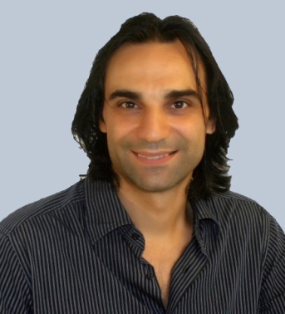
Giuseppe MOSCARIELLO
Traducteur indépendant
FR ->IT PT -> IT
Né à Naples, Italie, en 1972.
Nationalité: Italienne
Adresse: Rua dos Pintassilgos 120, Apt.401
CEP 41720-030 Salvador, Brésil
Tél: +55 (71) 3232 2992
Mobile: +55 (71) 9 9966 5215
E-mail: giuseppe.moscariello@hotmail.com

FORMATION
2017 Maîtrise en Lettres - Universidade Estácio de Sá - Brésil
2007 Master II Recherche en Littérature et Arts - Université de Lettres et Langues de Poitiers - France
2003 Maîtrise en Langues et Littératures Etrangères - Istituto Universitario Orientale - Italie

LANGUES
Traduction du français et du portugais en ITALIEN

EXPÉRIENCE PROFESSIONNELLE EN TANT QUE TRADUCTEUR
Avec plus de 10 ans d’expérience en tant que professeur et traducteur indépendant à temps partiel, je collabore avec clients intermittents et petits entreprises locales de tourisme.
Parmi les textes traduits: Sites Internet et informations de loisirs réservées aux clients de petits hôtels e B&B.
Mes domaines de prédilection: art & culture, tourisme, loisirs, gastronomie, enseignement.

Voici quelques clients avec qui je travaille ou j'ai travaillé, en direct ou en sous-traitance:
Puntalo Gmbh
Cine VT Santo Guerreiro
SENAC Bahia
Objectiva comunicação
…ainsi que nombreux hôtels, B&B de la région métropolitaine de Salvador.

EXPÉRIENCE PROFESSIONNELLE EN TANT QUE PROFESSEUR
2010 Universidade Federal da Bahia - Centro de Extensão de Italiano / CEI - Brésil - Professeur d’italien.
2009 Maison Française et Skill Idiomas - Écoles de langues étrangères - Brésil - Professeur d’italien et français.
2007 Université de Lettres et Langues de Potiers - France Lecteur.
2006 CNED « Poitiers/Futuroscope » - France Tutor de langue italienne.

Les expériences à l'étranger m'ont permis d'approfondir mes connaissances linguistiques.

EQUIPEMENT INFORMATIQUE ET LOGICIELS
Windows 10.
Office 2010.
SDL Trados 2015.

DIVERS
Mes intérêts: littérature, photographie, art, cinéma et théâtre.
J’habite au Brésil depuis 2007, avec des séjours fréquents en Italie.

REFERENCES
Adrien Hingert (Puntalo Gmbh, ahingert@gmail.com)
Urbano Sampaio (Objectiva comunicação, urbano@objectiva.com.br)
Tárcio Lopes (Cine VT Santo Guerreiro, tlopes@hotmail.com)

